

ACTIVIDAD TEMA 6

Moisés Joshua Rodríguez Ramírez

22/08/2022

NavBar <nav-bar>: con links a diferentes partes de la página en la etiqueta<header>.

Logo dentro de la etiqueta <header> puede ser un link a otra página.

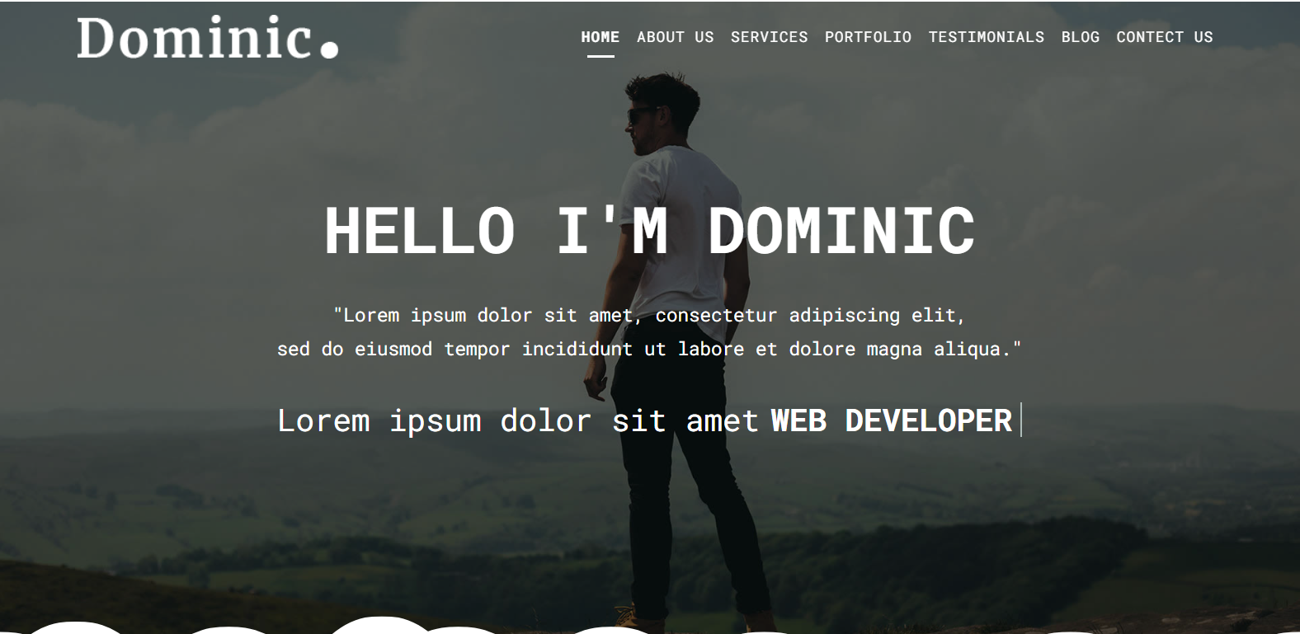

Títulos <h1>

Todos los elementos se separan en diferentes <div> y se les asignan clases diferentes para poder cambiar su diseño a través de hojas de estilo de CSS y JavaScript

Link: https://github.com/JoshuaRodriguez1209/Actividad-6

Texto animado con JavaScript de clase “cd-words-wrapper”

Imagen de fondo

Párrafo <p>